# 列表

列表常用方法：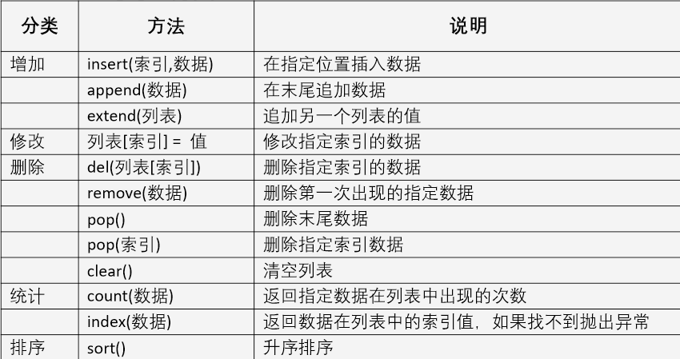

# 元组和列表的区别

（1）元组号称不可修改的列表，也就是只能查

果然是好兄弟，他俩还可以互换

* + 元组 = tuple（列表）
  + 列表 = list（元组）

# 集合和列表的区别

（1）集合无序、列表有序

（2）集合成员不可重复，列表可以

# 字典和集合的区别

（1）集合只有值，无键

-字典常用方法：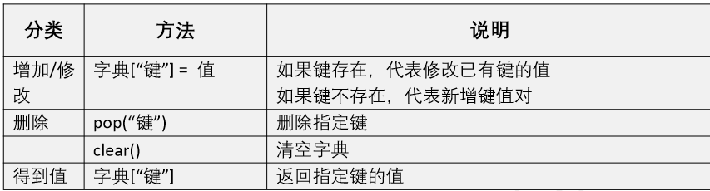

# 字符串

-字符串常用方法：

